(19) KG |  | (11) 309 | (46) 26.02.2021
(51) | E21C 37/02 (2020.01)

(19) KG (11) 309 (46) 26.02.2021

(21) 20200013.2

ГОСУДАРСТВЕННАЯ СЛУЖБА ИНТЕЛЛЕКТУАЛЬНОЙ
СОБСТВЕННОСТИ и инноваций (КЫРГЫЗПАТЕНТ)
(12) ОПИСАНИЕ ПОЛЕЗНОЙ МОДЕЛИ
к патенту Кыргызской Республики под ответственность заявителя

(22) 04.03.2020
(46) 26.02.2021. Бюл. № 2/2
(71) (73) Кыргызско-Российский Славянский университет (KG)
(72) Нифадьев В. И., Коваленко А. А.,
Татауров А. Б., Анохин А. В. (KG)
(56) Патент под ответственность заявителя KG № 608, С1, кл. Е21С 37/02, Е21С 27/00, 2003
(54) Устройство для послойного разрушения горных пород
(57) Устройство для послойного разрушения горных пород относится к устройствам для открытой разработки месторождений полезных ископаемых вращательно-ударным бурением и скалыванием отрабатываемого слоя породы или полезных ископаемых, и предназначено для непрерывного послойного разрушения горных пород различной крепости в наклонной плоскости преимущественно высоких уступов.
Задача полезной модели - повышение надежности и производительности устройства за счет упрощения конструкции ударного механизма.
Поставленная задача решается за счет того, что в устройстве для послойного разрушения горных пород, включающем установленный на самоходной раме породоразрушающий механизм, в виде попарно объединенных буровых штанг и клиньев-скалывателей, контактирующих посредством волноводов и бойков с ударным механизмом, привод которого соединен через шатуны с попарно разнесенными по торцам вала эксцентриковыми маховиками и редукторами, соединенными с электрическими двигателями, при этом привод ударного механизма выполнен в виде плиты, с возможностью перемещения по направляющим, размещенным в кольцевых проточках плиты и закрепленным на основании самоходной рамы параллельно оси буровых штанг, причем в плите выполнены проточки, в которых установлены бойки.
1 н. п. ф., 5 фиг.

3
Полезная модель относится к горной промышленности, а именно к устройствам для открытой разработки месторождений полезных ископаемых вращательно-ударным бурением и скалыванием отрабатываемого слоя породы или полезных ископаемых, и предназначено для непрерывного послойного разрушения горных пород различной крепости в наклонной плоскости, преимущественно, высоких уступов.
Известно устройство для разрушения горных пород, содержащее породоразрушаю- щий механизм в виде ряда буровых штанг и породоотделяющий механизм в виде соосно установленных над буровыми штангами трехгранных клиньев, сочлененных между собой, каждый из которых через наковальню контактирует с бойками в направляющих цилиндрах ударного механизма. Ударный механизм включает бойки в направляющих цилиндрах, связанных с приводами, которые выполнены в виде преобразователей вращательного движения в возвратно-поступательные и электрические двигатели. Устройство позволяет производить непрерывное разрушение горных пород в наклонной плоскости откосов высоких уступов (патент под ответственность заявителя KG № 609, C1, кл. Е21С 37/02, Е21С 27/00, 2003).
Недостаток устройства для разрушения горных пород заключается в сложности конструкции, высокой энергоемкости и низкой производительности, обусловленные наличием индивидуальных приводов для бойков ударного механизма, что приводит к увеличению веса, низкой частоте ударов по штангам, а также вибрации всего устройства.
За прототип выбрано устройство для разрушения горных пород, включающее установленные на самоходной платформе раму, породоразрушающие инструменты, состоящие из клиньев-скалывателей и буровых штанг, попарно объединенных между собой и валом электродвигателя. Вал электродвигателя соединен с ударным механизмом в виде диска-маховика с криволинейной направляющей по его периметру, и двух пар роликов и бойков, установленных симметрично и противоположно относительно дис-

4
ка-маховика, а ролики каждой пары размещены симметрично по обеим сторонам направляющей, жестко связаны между собой и с бойками через кронштейны и прорези в направляющих цилиндрах. Каждый клин-скалыватель через волноводы связан с буровой штангой (патент под ответственность заявителя KG № 608, С1, кл. Е21С 37/02, Е21С 27/00, 2003).
Устройство позволяет вести отработку и обрушение слоя породы сверху вниз не- прерывно при формировании откосов уступов в бортах глубоких карьеров и при разработке месторождений полезных ископаемых высо- кими уступами.
К недостаткам устройства для разрушения горных пород, выбранного за прототип, относится сложность конструкции ударного механизма, обусловленная большим количеством комплектующих, что снижает надежность и производительность работы всего устройства.
Задача полезной модели - повышение надежности и производительности устройства за счет упрощения конструкции ударного механизма.
Поставленная задача решается за счет того, что в устройстве для послойного разрушения горных пород, включающем установленный на самоходной раме породоразру- шающий механизм, в виде попарно объединенных буровых штанг и клиньев-скалыва- телей, контактирующих посредством волноводов и бойков с ударным механизмом, привод которого соединен через шатуны с попарно разнесенными по торцам вала эксцентриковыми маховиками и редукторами, соединенными с электрическими двигателями, при этом привод ударного механизма выполнен в виде плиты, с возможностью перемещения по направляющим, размещенным в кольцевых проточках плиты и закрепленным на основании самоходной рамы параллельно оси буровых штанг, причем в плите выполнены проточки, в которых установлены бойки.
Выполнение привода ударного механизма в виде плиты, установленной с возможностью скольжения по направляющим, соединенной через шатуны с эксцентриковым

5
регулятором хода, и выполнение в плите проточек, в которых с амортизацией установлены бойки, обеспечивает плавное регулирование скорости соударения бойков с клиньями и буровыми штангами, а также компенсирует нагрузки на электродвигатели при различных величинах углубления клиньев по ширине забоя за один удар, что, при упрощении конструкции, повышает надежность бесперебойной работы устройства.
Кроме того, предложенная конструкция привода ударного механизма позволяет осуществлять одновременную передачу энергии на весь ряд клиньев-скалывателей и на буровые штанги, что позволяет более эффективно разрушать отделяемый слой породы, повышая производительность устройства.
Устройство для послойного разрушения горных пород иллюстрируется чертежами, где на фиг. 1 изображен общий вид сбоку; на фиг. 2 - общий вид сверху; на фиг. 3 - вид секции сбоку; на фиг. 4 - ударная плита в разрезе (вид А-А на фиг. 3); на фиг. 5 - направляющая ударной плиты в разрезе (вид В на фиг. 2).
Устройство для послойного разрушения горных пород (см. фиг. 1) состоит из самоходной рамы 1 и породоразрушающего и ударного механизмов, размещенных в кор- пусе 2, соединенного с самоходной рамой 1 посредством балки 3. Породоразрушающий механизм состоит из параллельно соединенных буровых штанг 4 с коронками 5, связанных с электродвигателями 6, и клиньев-скалывателей 7. Ударный механизм состоит из волноводов 8, бойков 9 и привода, выполненного в виде плиты 10, установленной с возможностью перемещения по направляющим 11 (см. фиг. 5), и через шатуны 12, соединенной с эксцентриковым регулятором хода. Эксцентриковый регулятор хода (см. фиг. 1 и фиг. 2) выполнен в виде попарно разнесенных по торцам вала 13 эксцентриковых маховиков 14 и редукторов 15, соединенных с электрическими двигателями 16. В плите 10 выполнены проточки 17 (см. фиг. 3), в которых с амортизацией установлены бойки 9, и сквозные кольцевые проточки 18, где размещены параллельно продольной оси бу-

6
ровых штанг 4 направляющие 11 на линейных подшипниках 19 (см. фиг. 5), торец которых закреплен на основании 20 корпуса 2. В торцах клиньев-скалывателей 7 вдоль оси бойков 9 установлены волноводы 8 с ударными башмаками 21 (см. фиг. 3). Буровые штанги 4 выполнены с упорными буртами 22, расположенные перед ударными башмаками 21, и отстоящие от них на величину хода плиты 10 с возможностью приема ударной волны от бойков 9.
Устройство для послойного разрушения горных пород работает следующим образом. Корпус 2, который закреплен балкой 3 на самоходной раме 1, устанавливается у кромки откоса уступа, где коронки 5 буровых штанг 4 находятся на расстоянии равном мощности отделяемого слоя породы. После соприкосновения коронок 5 буровых штанг 4 с поверхностью уступа включаются электродвигатели 6. По мере углубления буровых штанг 4 синхронно с ними клинья-скалыватели 7 входят в устья шпуров, а также включаются электрические двигатели 16 привода ударного механизма, приводящие через эксцентриковые редукторы 15 во вращение эксцентриковые маховики 14, соединенные валом 13 и передающие вращательно-поступательное движение плите 10 с помощью шатунов 12. Плита 10 движется по направляющим 11, уста- новленным на линейных подшипниках 19 в проточках 18, и бойками 9 наносит удары по волноводам 8 и ударным башмакам 21, которые передают ударные волны на упор- ные бурты 22 буровых штанг 4 и клиньев-скалывателей 7.
Устройство начинает разрушать горную породу склона уступа и продвигаться в направлении от верхней рабочей площадки уступа к нижней, поддерживаемое с помощью страховочных и подъемных тросов (на рис. не показано) в заданном скоростном режиме.
Таким образом, осуществляется непрерывное разрушение слоя породы в отрабатываемой полосе. Опережающее и непрерывное бурение шпуров позволяет внедрять клинья в основание отделяемой от целика полосы породы с образованием новой поверхности в плоскости откоса уступа.

7
Горная порода, разрушенная до кондиционных размеров, под действием собственного веса перемещается к нижней рабочей площадке.
По достижении нижней площадки уступа устройство поднимают с помощью лебедок и тросов (на рис. не показано) на верхнюю рабочую площадку и, используя приводы самоходной рамы 1, устройство перемещается к отработке следующей полосы уступа. Далее операции повторяют.
Заданные содержание и последовательность операций позволяют эффективно применять автоматизированное управление устройствами для послойного разрушения горных пород в наклонной плоскости откоса уступов, а также весь комплекс вскрышных и добычных работ в карьере осуществлять без

8
присутствия людей непосредственно в зоне работ, т. е. дистанционно. Предлагаемое устройство позволяет надежно и производительно осуществлять открытую разработку месторождений полезных ископаемых в сложных горно-геологических и климатических условиях высокогорных месторождений, например, угольного месторождения Кара-Кече в Кыргызской Республике.
Применение предлагаемого устройства для послойного разрушения горных пород позволит эффективно вести горные работы на карьерах, в том числе высокими уступами, а также повысить эффективность производства за счет исключения из процесса разруше- ния горных пород мощного бурового оборудования, а также использования массовых взрывов.

Ф о р м у л а п о л е з н о й м о д е л и
Устройство для послойного разрушения горных пород, включающее установленный на самоходной раме породоразрушающий механизм, в виде попарно объединенных буровых штанг и клиньев-скалывателей, контактирующих посредством волноводов и бойков с ударным механизмом, привод которого соединен через шатуны с попарно разнесенными по торцам вала эксцентриковыми маховиками и редукторами, соединенными с электрическими двигателями, о т л и ч а ю- щ е е с я тем, что привод ударного механиз- ма выполнен в виде плиты, с возможностью перемещения по направляющим, размещенным в кольцевых проточках плиты и закрепленным на основании самоходной рамы параллельно оси буровых штанг, причем в плите выполнены проточки в которых установ- лены бойки.

Устройство для послойного разрушения горных пород

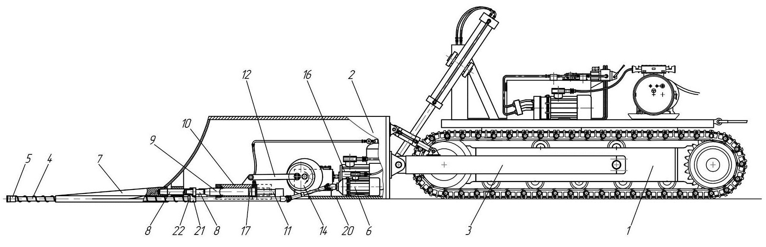

Фиг. 1

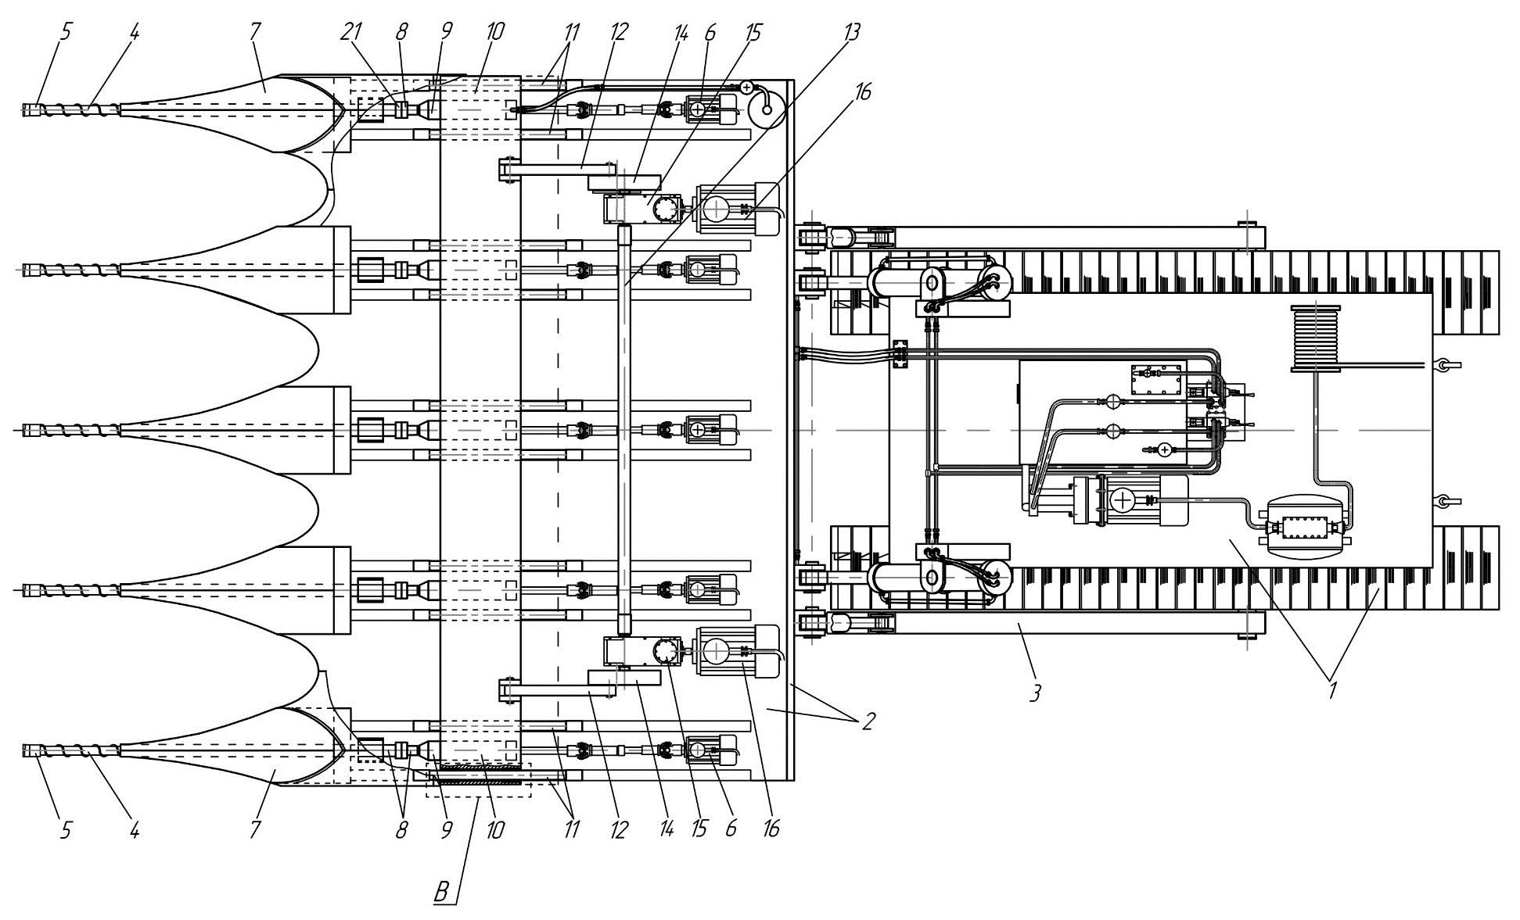

Фиг. 2

Устройство для послойного разрушения горных пород

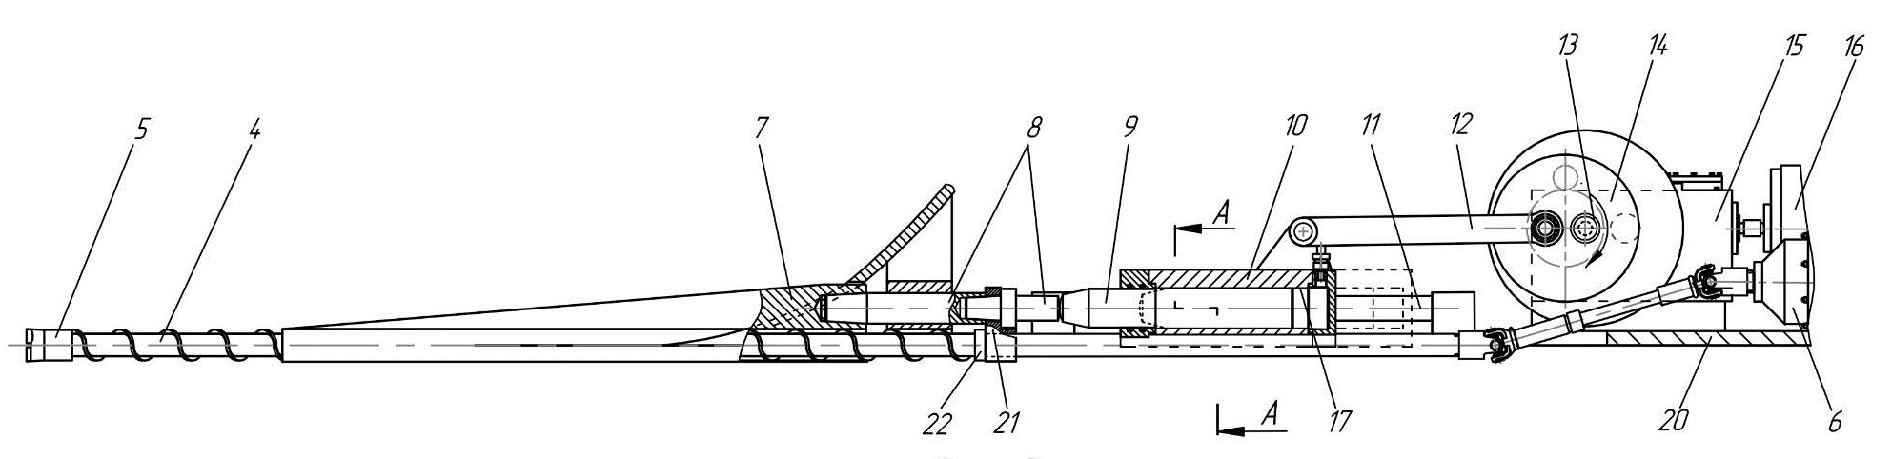

Фиг. 3

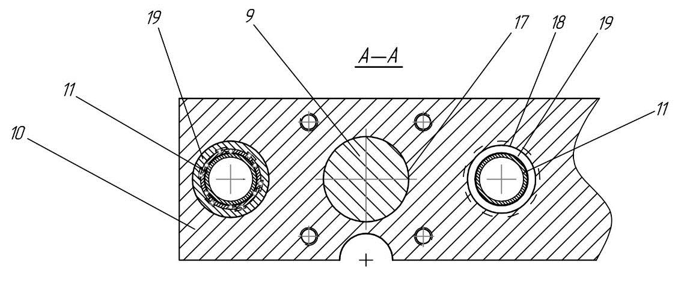

Фиг. 4

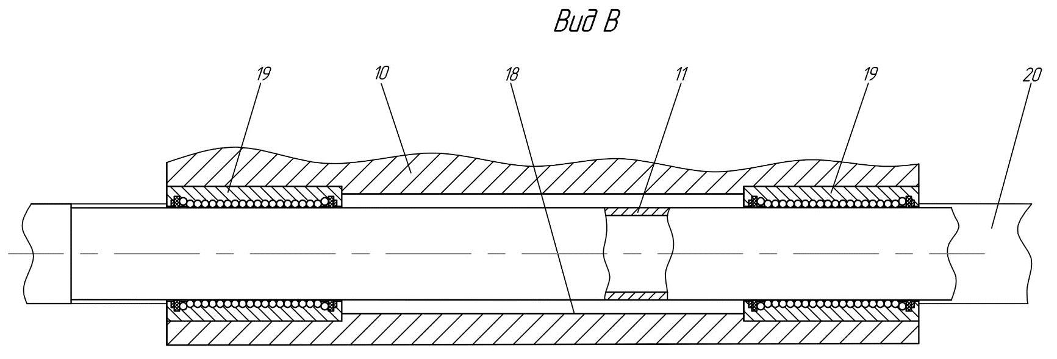

Фиг. 5

Выпущено отделом подготовки официальных изданий
_________________________________________________________________________________
Государственная служба интеллектуальной собственности и инноваций при Правительстве Кыргызской Республики,
1
720021, г. Бишкек, ул. Московская, 62, тел.: (312) 68 08 19, 68 16 41; факс: (312) 68 17 03

